Nota de prensa

Coinciden diplomáticos y funcionarios
Honduras va por buen camino con aplicación de juicios virtuales y grilletes electrónicos

- Costa Rica y ahora Honduras son los dos únicos países de Centroamérica en implementar los juicios virtuales y en aplicar el uso de brazaletes electrónicos.
- “Estos instrumentos ayudarán a realizar una justicia más eficaz”, dice el embajador de Francia, Pierre Christian Soccoja.

Tegucigalpa, 24 de octubre. Funcionarios de Gobierno y embajadores de países amigos aplaudieron hoy la reforma penal que permitirá realizar juicios virtuales desde las diferentes cárceles del país y que los privados de libertad porten grilletes electrónicos que contienen un sistema de localización para evitar cualquier tipo de fuga.
El presidente Juan Orlando Hernández sancionó hoy dicha reforma, que fue propuesta por el Poder Ejecutivo y aprobada por el Congreso Nacional el 27 de septiembre pasado.
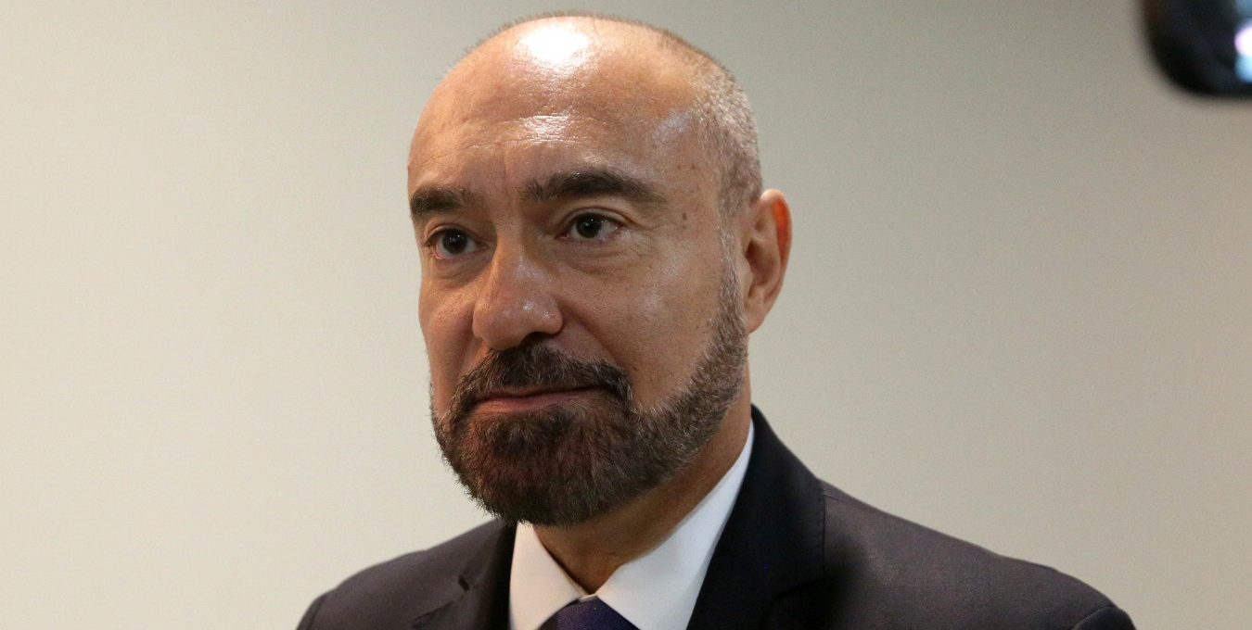
El embajador de Francia acreditado en Honduras, Pierre Christian Soccoja, apuntó que este es un momento histórico para el sistema judicial hondureño.
“Ayudar al sistema judicial en Honduras es necesario y creo que estos instrumentos ayudarán a realizar una justicia más eficaz”, dijo Soccoja.
Agregó que “se ha dado un buen paso y Honduras va por buen camino en estas reformas”.
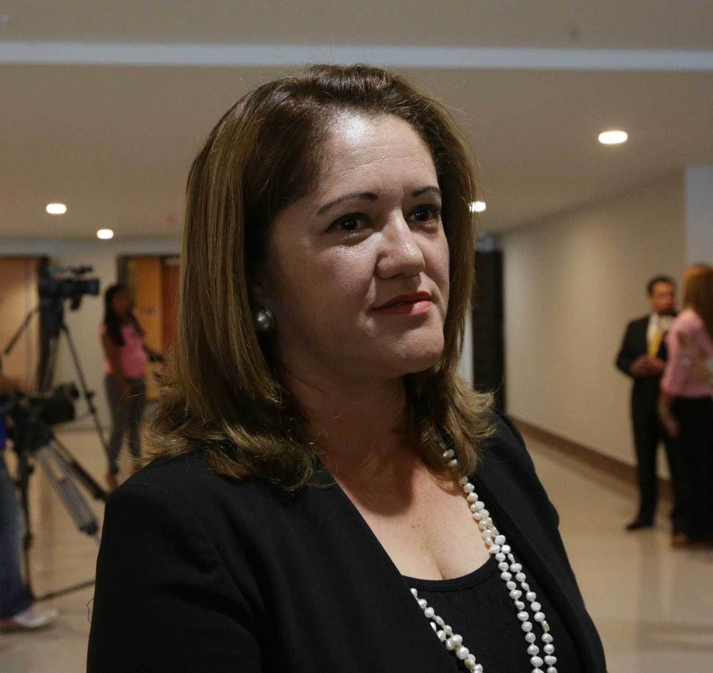

El diplomático francés consideró que con la implementación de estas nuevas reformas el sistema judicial hondureño será más eficaz y que estos instrumentos de tecnología son una herramienta fundamental.
Buenas prácticas
Costa Rica y ahora Honduras son los dos únicos países de Centroamérica en implementar los juicios virtuales y en aplicar el uso de brazaletes electrónicos en los privados de libertad.
El embajador de Costa Rica, Eugenio Trejos, aseveró que la puesta en práctica de la aplicación de los grilletes y las audiencias virtuales vendrá a beneficiar la justicia hondureña.
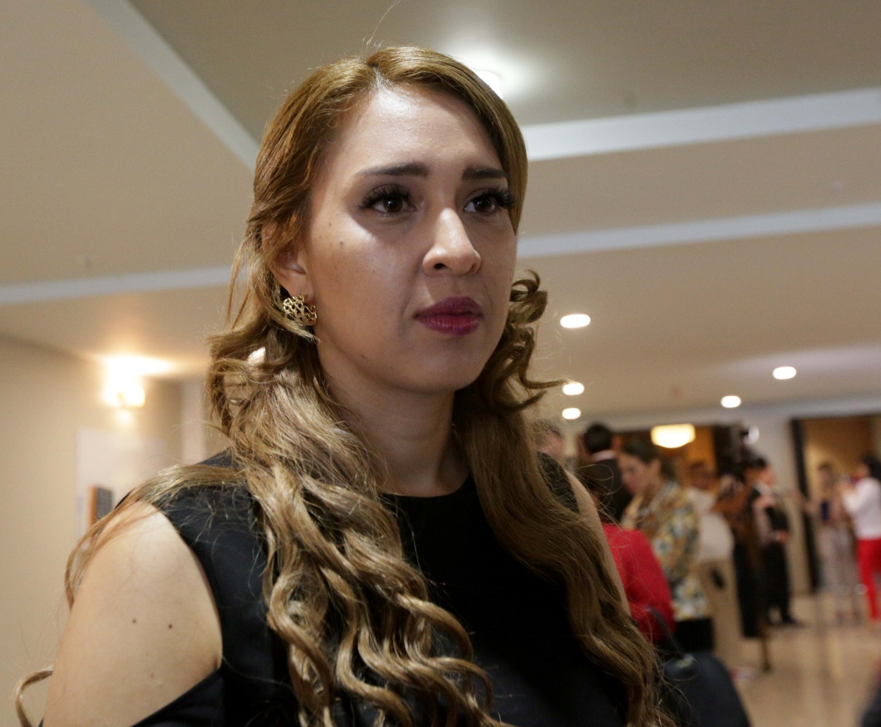
“Como cuerpo diplomático nos sentimos complacidos con estas sanciones que permitirán un mayor control con las personas privadas de libertad y esto viene a desahogar el sistema penitenciario”, apuntó Trejos.
Juicios más accesibles
La viceministra de Seguridad en el área de Prevención, Alejandra Hernández, indicó que Honduras ganas con este nuevo uso de tecnologías que vienen a mejorar la seguridad y la justicia.
Consideró que los juicios serán más accesibles y que los jueces y operadores de justicia no tendrán ningún peligro o riesgo en las audiencias.
“Esta es la ruta que estamos diferenciando”, destacó Alejandra Hernández al tiempo que reconoció el liderazgo del gobernante hondureño por implementar este tipo de medidas para favorecer el acceso de la justicia.
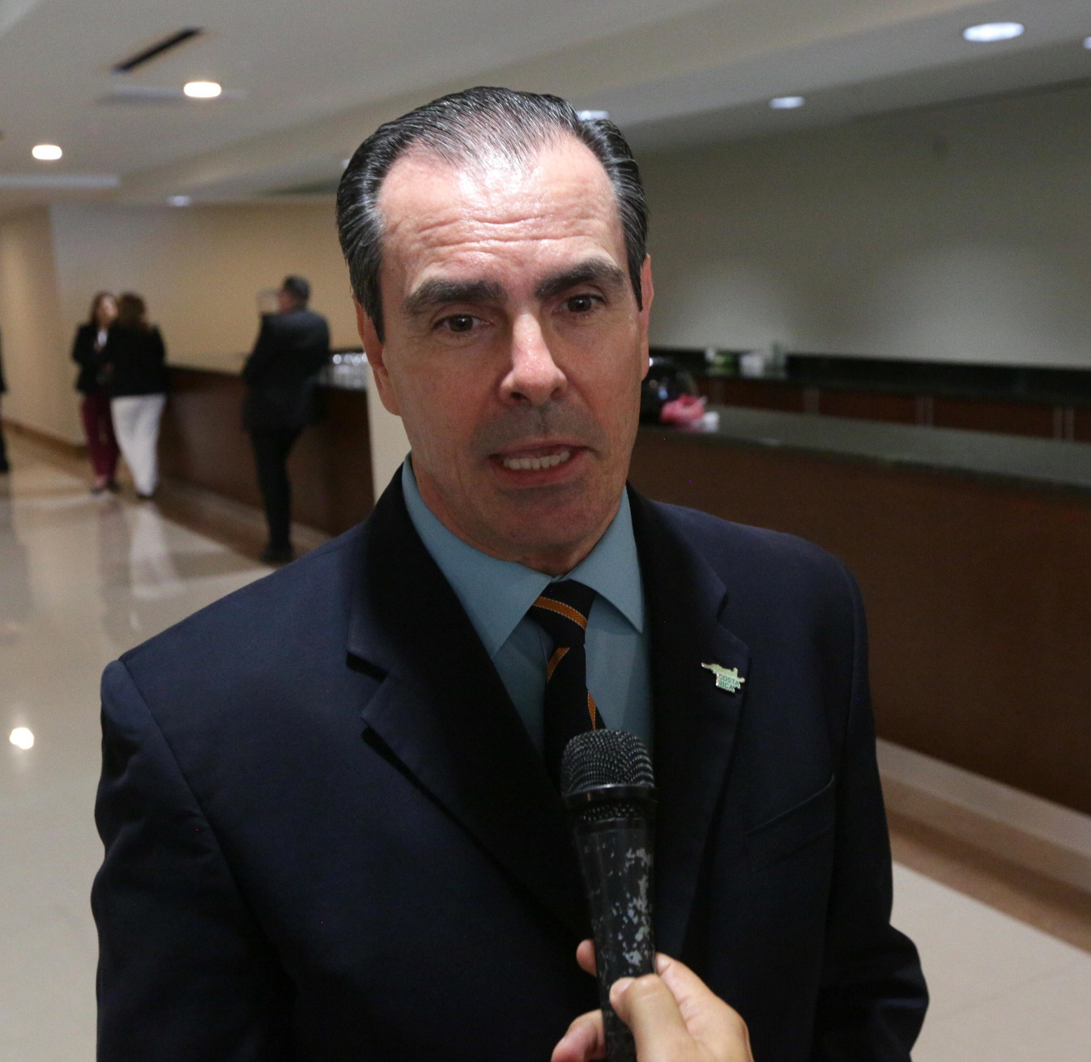
La directora del Instituto Nacional Penitenciario, Rosa Gudiel, consideró este momento como histórico y expresó “esto nos beneficiará en que los privados de libertad podrán cumplir desde sus propios domicilios sus condenas”, pero solo aquellos “que son considerados no peligrosos para la sociedad”.
Puntualizó diciendo que con el uso de esta nueva tecnología “estamos apostando por el nuevo sistema penitenciario”.

